现在接受申请！
2019 年家庭托儿所咨询委员会
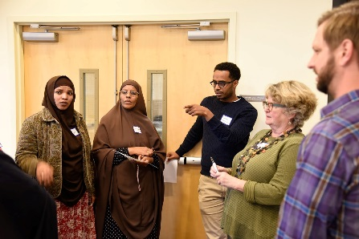
City of Seattle 教育与早期学习部 (Department of Education and Early Learning, DEEL) 正在接受 2019 年家庭托儿所咨询委员会 (Family Child Care Advisory Council, FCCAC) 的申请。这是第二年组织 FCCAC。2018 年 FCCAC 参与了审查 DEEL FCC 举措，并为西雅图市提出了战略建议供考虑。
FCCAC 主要由积极的家庭托儿所提供者组成，召开会议来进行三个主要活动：
- 与其他和 FCC 合作的家庭托儿所提供者和利益相关者结成关系网；
- 向 City of Seattle 提供有关与 FCC 合作的新的或现有的计划和举措的建议；和
- 采取集体行动并倡导专业发展和业务可持续性等问题。
现在申请！
我们正在寻找有兴趣参与委员会工作的人。 具体来说是：
1) 家庭托儿所所有者和经营者
2) 与 FCC 提供者密切合作的社区合作伙伴。
承诺：
- FCCAC 成员必须承诺参加所有会议，共 6 次（每周六举行）
- City of Seattle 将为被选定并同意在 2019 年 FCC 委员会任职的人士提供小额参与津贴或酬金
- 2019 年委员会的名额限制是 20 名成员
注意：非 FCCAC 参与者将有机会参加 FCC 活动 — 请持续关注！
如果您有兴趣参加，请填写申请表并寄回给 Cameron Clark，电子邮件地址 cameron.clark@seattle.gov，或亲自送交至：700 5th Ave, Suite 1700, Seattle, WA 98104 或邮寄至：PO Box 94665, Seattle, WA 98124-6965 c/o Cameron Clark。所有申请表应在 2019 年 3 月 9 日之前寄回。
家庭托儿所咨询委员会申请表
如果您有兴趣参加此 2019 年委员会，请在 3 月 9 日之前填写此申请表，并将所有申请表发送至 Cameron.clark@seattle.gov。您还可以将申请表邮寄至：PO Box 94665, Seattle, WA 98124-6965 c/o Cameron Clark 或将申请表投放到：700 5th Ave, Suite 1700, Seattle, WA 98104。
申请表
- 姓名： 联系信息（电子邮件/电话）：

- 您怎样形容自己：
家庭托儿所所有者 ☐ 家长☐ 其他 ☐
- 您为什么要参加此委员会？

- 与家庭托儿所有关的哪些问题对您最重要？

- 您的企业或组织（如适用）的地址是什么？

- 如果您是家庭托儿所提供者，那么您在哪个邻里区经营？

- 您认同的种族和民族是什么？

- 您会说什么语言？

预计时间表：我们预计第一次会议将于 3 月 30 日星期六举行。时间和地点仍有待确定。未来的暂定日期包括 4 月 27 日、6 月 22 日、9 月 14 日和 11 月 16 日。所有会议将在各周六举行。

